Cual es el área y el perímetro de este cuadrado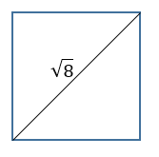

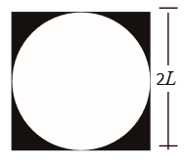
8. ¿Cuál es el radio de la circunferencia inscrita?

14. Maria, en su trabajo gana $350.000, los cuales distribuye de acuerdo al gráfico.
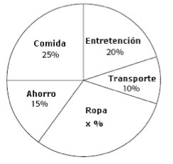
La cantidad de dinero que gasta Maria en Ropa es

. En el siguiente circulo, la parte que está sombreada ¿Que porción del circulo representa?
